**МИНИСТЕРСТВО ЦИФРОВОГО РАЗВИТИЯ СВЯЗИ И МАССОВЫХ КОММУНИКАЦИЙ**

**Ордена Трудового Красного Знамени**

**Федеральное государственное бюджетное образовательное учреждение высшего образования**

**«Московский технический университет связи и информатики»**

Кафедра «Математическая кибернетика и информационные технологии»

**Отчет по лабораторной работе №14**

по дисциплине «Введение в информационные технологии» на тему:

Основы работы с протоколом HTTP

Выполнил: Мещеряков Кирилл БПИ2401

Москва

2025

**Цель работы**: Получить практические навыки в использовании Postman для тестирования и разработки API, изучить основные методы HTTP, научиться создавать и отправлять запросы, а также анализировать ответы сервера.

Задание 2. Выполнение GET запроса

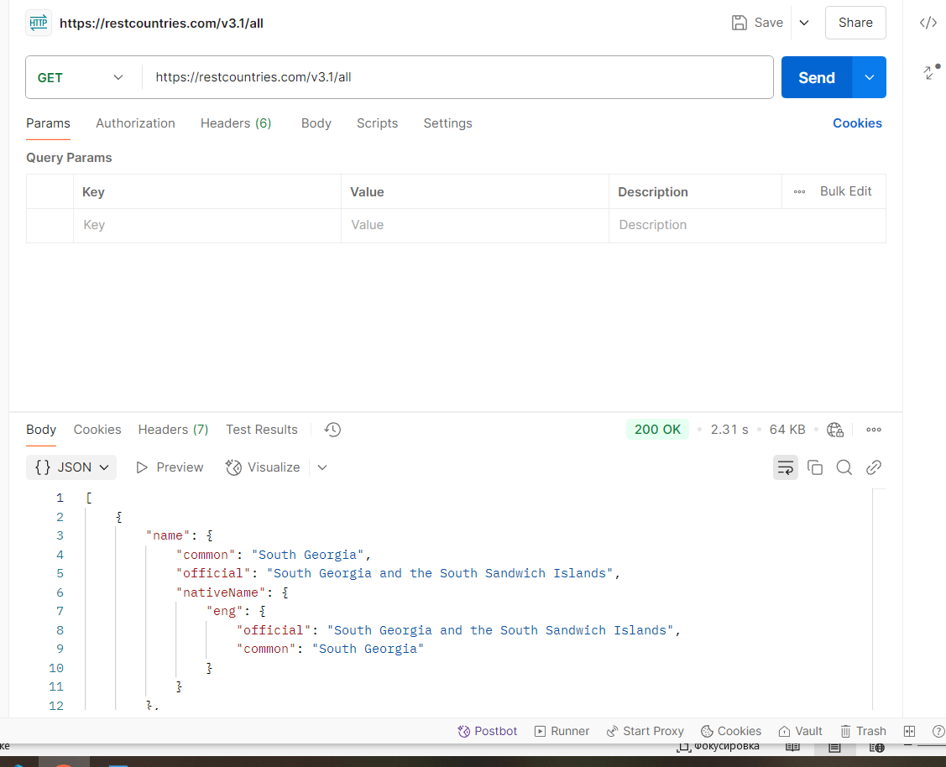

Запросы выполнял к API: https://restcountries.com/v3.1/all

Выполнил GET запрос к публичному API

Задание 3. Выполнение POST запроса

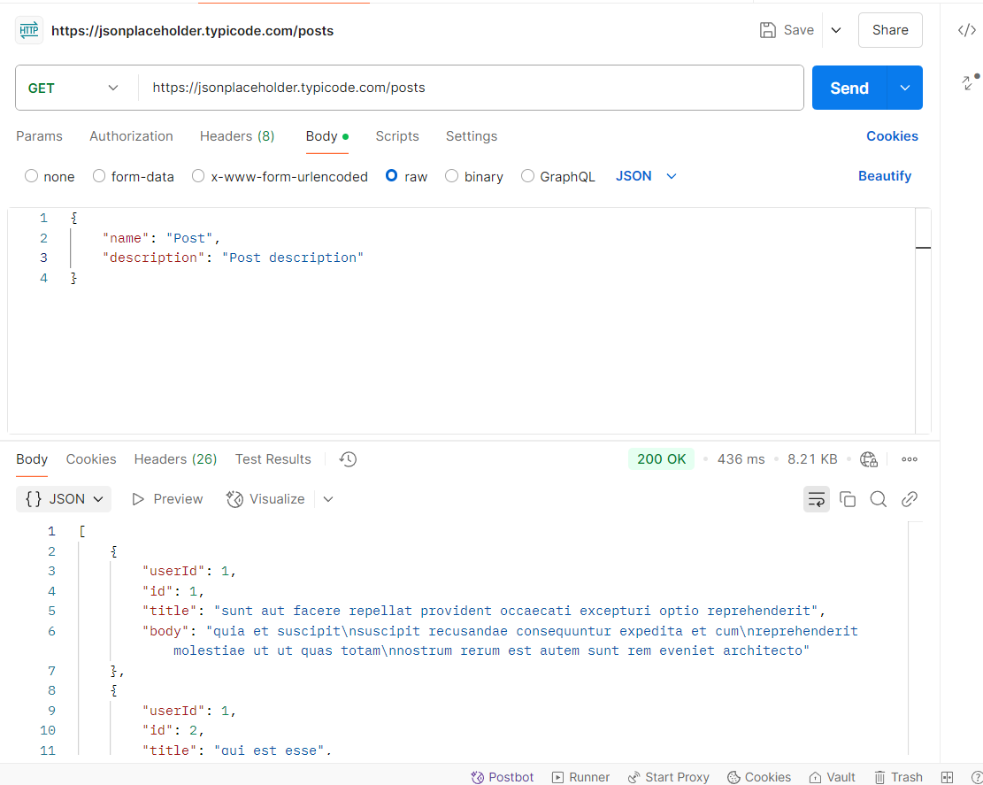

Задание 4. Модификация данных с использованием PUT

Отправляем PUT запрос на изменение данных

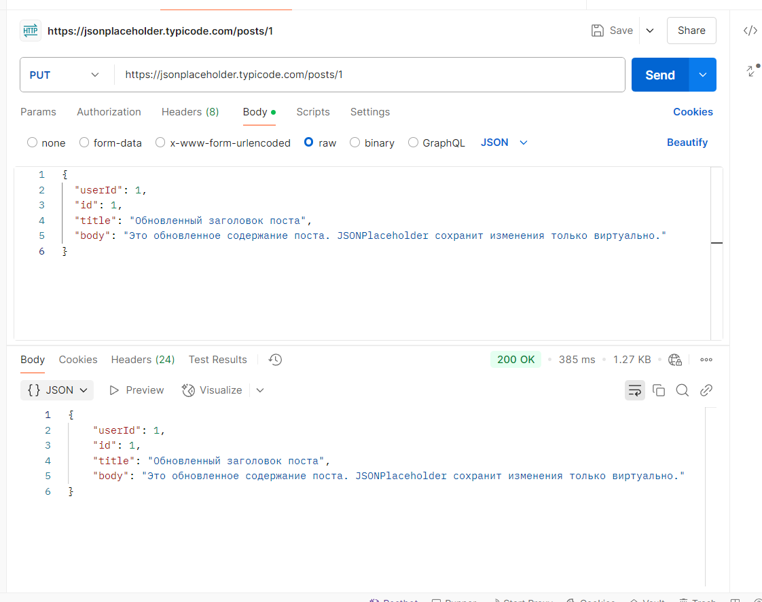

Задание 5. Удаление поста DELETE запросом

